
#ПРОВОЖУЛЕТОСПОЛЬЗОЙМОГИЛЕВ

Немного о себе

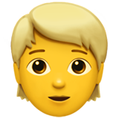 | Разова Кира, 16 лет.

 | Государственное учреждение образования  «Средняя школа №3 г. Быхова имени Н.Т. Москалькова»

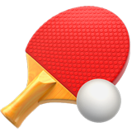 | Люблю делать модные прически и красивый маникюр.

Спасибо моей мамочке, она раскрыла мне секреты красоты!

Я научился этим летом

 | Ухаживать за ручками

Под строгим контролем мамы, правильно пользоваться аппаратом для маникюра

Обрабатывать ногтевую пластину

И достиг результатов

 | Самостоятельно и безопасно обрабатываю ногтевую пластину

Научилась безопасно делать аппаратный маникюр

Научилась наращивать ногти

Фотографии

Делаю аппаратный маникюр
Красивые ноготочки готовы!
Обрабатываю ногтевую пластину

